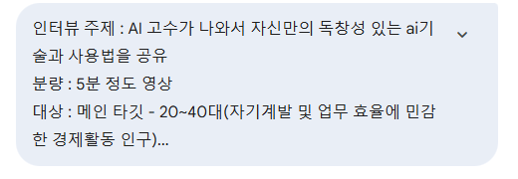

[인터뷰 영상 구성안] 제목: "당신의 8시간을 5분으로 줄이는 법"

0~1분: 문제 제기 (The Pain Point)
- 화면: 어두운 사무실, 야근에 찌든 직장인(재연). 산더미 같은 엑셀 데이터와 문서들.
- 고수(음성): "남들 다 AI 쓴다는데, 솔직히 뭐가 좋아졌는지 모르겠죠? 여전히 엑셀 노가다 하고, 보고서 쓰느라 밤새고..."
- 고수 등장: 자신감 넘치는 표정으로 등장. "그건 AI를 '도구'로만 봐서 그래요. AI는 도구가 아니라 **'부려야 할 노예'**입니다."

1~3분: 기막힌 반전 (The Magic)
- 질문(MC/자막): "그럼 고수님은 AI를 어디에 쓰시나요?"
- 고수: "남들은 블로그 글 쓸 때, 저는 **'시장 분석 리포트'**와 **'경쟁사 실시간 모니터링'**을 단 1분 만에 끝냅니다. 제 프롬프트 하나면 복잡한 로우 데이터 수만 개가 1초 만에 인사이트로 바뀌죠."
- 시연: 실제 노트북 화면을 보여주며, 복잡한 프롬프트를 복사해서 붙여넣자 순식간에 고퀄리티 보고서가 완성되는 모습(시청자에게 시각적 카타르시스 선사).
- 포인트: "어려운 코딩? 필요 없습니다. 우리가 평소에 쓰는 **'말'**만 잘하면 됩니다. 단, 그 말의 '순서'가 비결이죠."

3~4분: 성장과 철학 (The Growth)
- 고수: "저도 처음엔 AI가 제 일자리를 뺏을까 봐 겁났어요. 그런데 사용법을 깨닫고 나니 제 연봉이 올랐고, 무엇보다 **'제 시간'**이 생겼습니다."
- 핵심 메시지: "AI에 의존하지 마세요. AI가 노가다를 하는 동안 여러분은 더 창의적인 고민을 하세요. 그게 제가 이 방송에서 알려드리고 싶은 **'인간의 성장'**입니다."

4~5분: 기대감 조성 및 엔딩 (The Hook)
- 고수: "제가 오늘 보여드린 건 1%도 안 됩니다. 진짜 기막힌 활용법, 제가 가진 전부를 공개하겠습니다. 저를 스카우트하시겠습니까?"
- 자막: [대한민국 AI 고수 대전쟁 - 00월 00일 첫 방송]

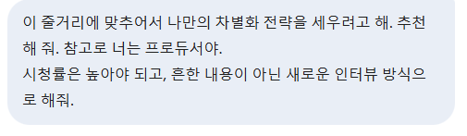

시청자 참여: "현상 수금(Bounty) 시스템"
인터뷰 끝에 시청자가 해결하지 못한 난제를 고수에게 던집니다.
- 챌린지: "이 업무 AI로 10분 컷 하는 사람 제보하세요. 다음 주에 제가 직접 잡으러(스카우트하러) 갑니다."라는 식으로 다음 회차를 예고하여 시청자를 프로그램의 '스카우터'로 만듭니다.

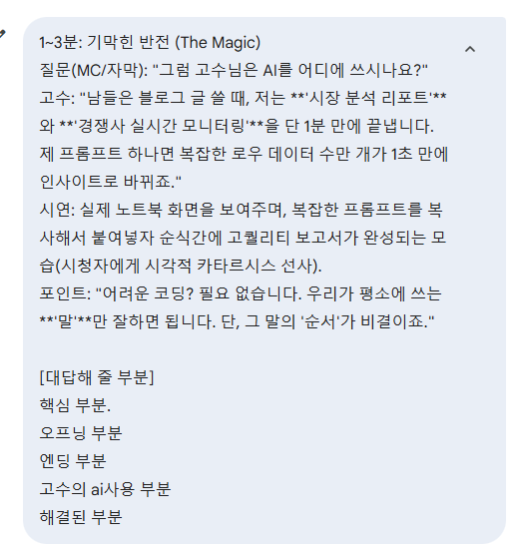

프로듀서로서 말씀드리자면, 이 인터뷰의 핵심은 **"압도적 격차"**를 보여주는 것입니다. 뻔한 답변은 다 편집하고, 시청자가 화면에서 눈을 떼지 못하게 만들 **[섹션별 연출 포인트]**를 짚어드리겠습니다.

1. 오프닝 부분 (The Hook: 위기감 조성)
단순한 인사는 생략합니다. 시청자가 밥 먹다가 숟가락을 멈추게 만들어야 합니다.
- 연출: 고수의 얼굴은 가려진 채, 초시계 소리만 들립니다.
- 멘트: (고수) "당신이 커피 한 잔 마시러 간 사이, 누군가는 AI로 한 달 치 보고서를 끝냅니다. 억울하지 않습니까? 그게 제가 오늘 여기 나온 이유입니다."
- 효과: 시청자의 **'손실 회피 본능'**과 **'비효율에 대한 분노'**를 자극하여 채널 고정.

2. 고수의 AI 사용 부분 (The Secret: 발상의 전환)
남들이 AI를 '채팅 상대'로 볼 때, 고수는 AI를 **'데이터 엔진'**으로 부리는 모습을 보여줍니다.
- 설정: 고수가 사용하는 프롬프트의 구조를 **[명령-제약-출력형식]**의 3단 레이어로 시각화합니다.
- 차별화: "저는 질문하지 않습니다. 명령하고 설정하죠." 고수의 노하우가 담긴 독창적 프롬프트의 '첫 문장'을 화면에 굵게 노출하여 시청자의 뇌리에 박히게 합니다.

3. 핵심 부분 (The Insight: 기술이 아닌 철학)
가장 중요한 포인트입니다. 단순한 기술 공유가 아니라 **'인간의 능력'**을 강조합니다.
- 멘트: "AI는 전교 1등짜리 비서입니다. 하지만 그 비서에게 무슨 일을 시킬지 결정하는 건 주인인 나 자신이죠. 제 비결은 코딩 실력이 아니라, 문제를 정의하는 **'질문의 설계'**에 있습니다."
- 전략: 시청자가 "나도 내일부터 AI를 저렇게 부려먹어야지"라는 주인 의식을 갖게 만듭니다.

4. 해결된 부분 (The Proof: 결과의 카타르시스)
시연 후 결과물을 보여줄 때의 연출입니다.
- 비주얼: 화면을 분할하여 [좌: 5만 줄의 엑셀 노가다 데이터] vs [우: AI가 뽑아낸 단 3줄의 핵심 인사이트와 그래프]를 극명하게 대비시킵니다.
- 멘트: "보셨습니까? 인간이 10시간 동안 뻘짓 할 일을 AI는 지치지도 않고 1초 만에 해냅니다. 이제 남은 9시간 59분, 여러분은 뭘 하시겠습니까?"

5. 엔딩 부분 (The Call to Action: 여운과 참여)
고수의 자신감 넘치는 한마디로 마무리합니다.
- 멘트: "기술에 먹히지 마세요. 기술을 올라타세요. 제가 그 사다리가 되어드리겠습니다."
- 마무리: 고수가 썼던 프롬프트 파일이 담긴 USB를 카메라에 비추며, **"이 파일의 주인, 다음은 당신입니다"**라는 자막과 함께 종료.

💡 PD의 최종 코멘트
"이 인터뷰는 정보 전달이 아니라 **'라이프스타일의 선언'**이어야 합니다. AI를 쓰는 사람이 안 쓰는 사람보다 훨씬 멋지고 여유로워 보일 때, 우리 프로그램의 시청률은 떡상합니다."

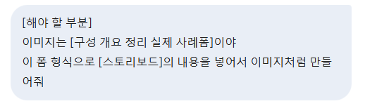

프로듀서로서 요청하신 **[스토리보드 기반의 구성 개요 정리]**를 실제 제작 현장에서 사용하는 사례 폼(Case Study Form) 형식으로 시각화하여 정리해 드립니다.
이 양식은 기획안 4단계(주요 구성)의 핵심 샘플로 활용하시기 아주 좋습니다.

## [프로그램 구성 개요: 실제 제작 사례 폼]
건명: AI 마스터 스카우팅 인터뷰 - "8시간의 노가다, 5분 만에 종결하기"
담당 PD: Gemini (Pro-Producer) / 출연 마스터: 재야의 AI 데이터 설계자
단계 (Phase) | 시간 (Duration) | 주요 내용 및 연출 포인트 (Storyboarding) | 비주얼/자막 장치 (Visual Effects)
1. 오프닝 | 00:00 ~ 01:00 | [분노의 야근] 야근에 지친 직장인들의 리얼한 모습과 초조한 시계 소리. 고수의 목소리만 들리는 신비로운 등장. | [자막] "당신이 엑셀과 싸울 때, 누군가는 이미 퇴근했다."
2. 고수의 AI | 01:00 ~ 02:00 | [발상의 전환] 고수의 작업 공간 공개. 뻔한 챗봇 대화가 아닌, 복잡한 '프롬프트 워크플로우' 노출. | [효과] 고수만의 '프롬프트 설계도'를 홀로그램 레이어로 화면 투사.
3. 기막힌 반전 | 02:00 ~ 03:00 | [라이브 시연] 5만 줄의 무작위 시장 데이터를 단 1초 만에 분석 보고서로 변환하는 'The Magic' 실현. | [자막] "불가능은 없다, 단지 질문의 순서가 틀렸을 뿐."
4. 해결 및 성장 | 03:00 ~ 04:30 | [압도적 효율] 8시간 업무가 5분으로 단축된 결과물 비교. 기술보다 중요한 '인간의 문제 정의 능력' 강조. | [비주얼] [BEFORE: 서류 더미] vs [AFTER: 여유로운 커피 한 잔] 분할 화면.
5. 엔딩 | 04:30 ~ 05:00 | [스카우트 제안] 마스터의 USB를 카메라에 제시. 다음 고수를 향한 선전포고 및 시청자 참여 유도. | [자막] "기술에 지배당할 것인가, AI의 주인이 될 것인가?"

## [스토리보드 핵심 요약 (Summary)]
- 핵심 부분 (The Insight): 코딩 능력이 아닌 **'말의 순서(질문 설계)'**가 부의 격차를 만든다는 메시지.
- 고수의 AI 사용 (The Logic): 단순 대화형 사용이 아닌, 데이터 엔진으로서 AI를 부리는 독창적 워크플로우 공개.
- 해결된 부분 (The Result): 단순 반복 작업(노가다)의 완전 자동화를 통한 '개인 시간의 주권 회복'.

💡 프로듀서의 마지막 제언
이 폼은 기획안에 **'별첨 자료'**로 넣으시면 됩니다. 결정권자들은 줄글보다 이런 표 형식을 볼 때 "아, 이 팀은 이미 촬영 준비가 끝났구나!"라고 느끼며 강한 신뢰를 갖게 됩니다.

